**Hammarbyvillorna Samfällighetsförening**

**FÖRVALTNINGSBERÄTTELSE**

**för perioden**

**2021-01-01 --- 2021-12-31**

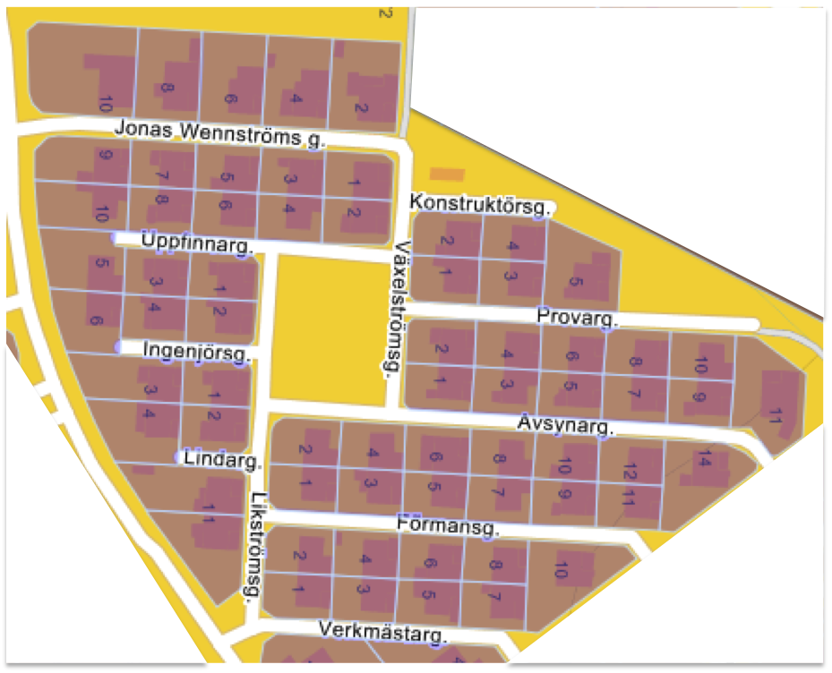

Styrelsen för Hammarbyvillorna samfällighetsförening får härmed avge föreningens förvaltningsberättelse för perioden 2021-01-01 --- 2021-12-31.

Föreningen

Föreningen består av 65 medlemmar. Under året har samfälligheten fått några nya medlemmar. Välkomna till föreningen!

Grunderna för förvaltningen:

Föreningen förvaltar soprummet på Jonas Wenströms gata som ägs av medlemmar.

Samfälligheten ska förvaltas i enlighet med vad som bestämts om dess ändamål. Ändamålet för samfälligheten är att drift och skötsel av Soprummet sker löpande under året. Till detta utsetts en styrelse.

Styrelsen ska:

1. förvalta samfälligheten och föreningens tillgångar

2. föra redovisning över föreningens räkenskaper

3. årligen till ordinarie föreningsstämma avge förvaltningsberättelse över föreningens verksamhet och ekonomi

4. i övrigt fullgöra vad lagen föreskriver om hur styrelsen ska sköta föreningens angelägenheter.

För granskning av styrelsens förvaltning utser medlemmarna, på ordinarie föreningsstämma 1 revisor.

Medlemsavgifter ska betalas av alla medlemmar tre gånger per år, var fjärde månad. Beslutet för hur stor medlemsavgifterna blir fattas av styrelsen som också skickar ut information till alla medlemmar innan årsskifte då eventuell avgiftsändring sker.

Sittande styrelsen och revisor

Ordförande: Cristiano Bassi, Förmansgatan 1

Kassör: Sirwa Hesami, Avsynargatan 11

Sekreterare: Catharina Söderhjelm, Förmansgatan 6

Ledamot: Lisbeth Roy, Ingenjörsgatan 4

Suppleant: Frida Birkelöf, Verkmästargatan 3

Revisor: Linda Lycken, Avsynargatan 1

Sammanträden

Styrelsen har under 2021–2022 haft 5 stycken protokollförda styrelsemöten.

Vid samtliga av styrelsemötena har majoriteten av ledamöterna deltagit.

Föreningsstämman skulle hållas enligt stadgarna under april månad.

Pga. uppskjutningarna efter Covid de senaste åren kommer årsstämma att hållas den 24 augusti 2022 kl.18.00 i Nybyggeskolans aula.

Vi siktar på att hålla nästa årsmöte enligt stadgarna.

Verksamhetsberättelse

Styrelsens har fortsatt att hålla ekonomin i balans.

Under året har enklare underhåll av soprummet gjorts.

Medlemmar som vill ha information/meddelande digitalt anmäler sig till det enklast via vår mailadress.

Årsredovisningen innefattar resultaträkning, balansräkning samt förslag till budget för 2022.